

**Colegio Elvira de Mendoza**

**2do grado de Primaria**

**Matemáticas**

**Guía 1**

**La Recta Numérica**

Los números los podemos representar en orden sobre la recta numérica.

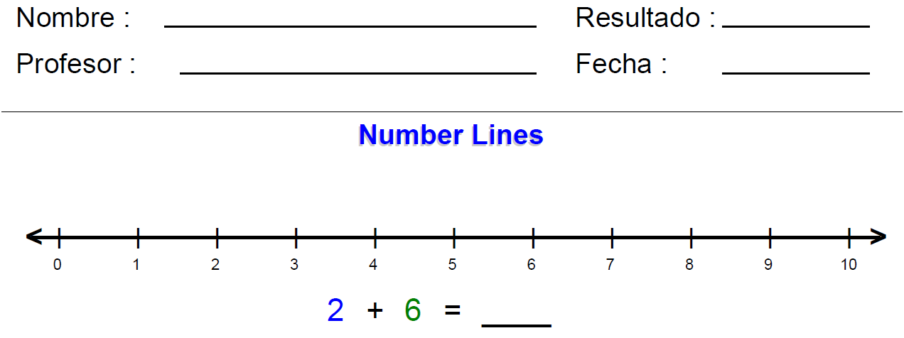Ej.

I - Identifica números cercanos a decenas y centenas

89 90 91 92 92 93 94 95 96 97 98 99

**II – Completa las siguientes secuencias**

1. **200, 210, ________, ________, _________, ________, ________, 270**
2. **405, ______, _______, _______, 425, _______, _______, ________**
3. **620, _______, _______, 680, _______, _______, _______, _______**